Инструкция для входа
на сайт дистанционного обучения слушателей Ресурсного центра ОГБОУ СПО УТпиТ

- Наберите в адресной строке браузера https://sites.google.com/site/dorcutpit/
- Зарегистрируйтесь на сайте
  - Нажмите на кнопку «ЗАРЕНИСТРИРОВАТЬСЯ» в правом верхнем углу экрана
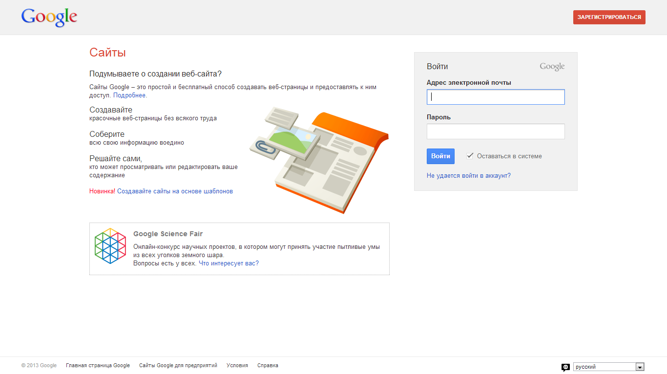
  - Ответьте на вопросы
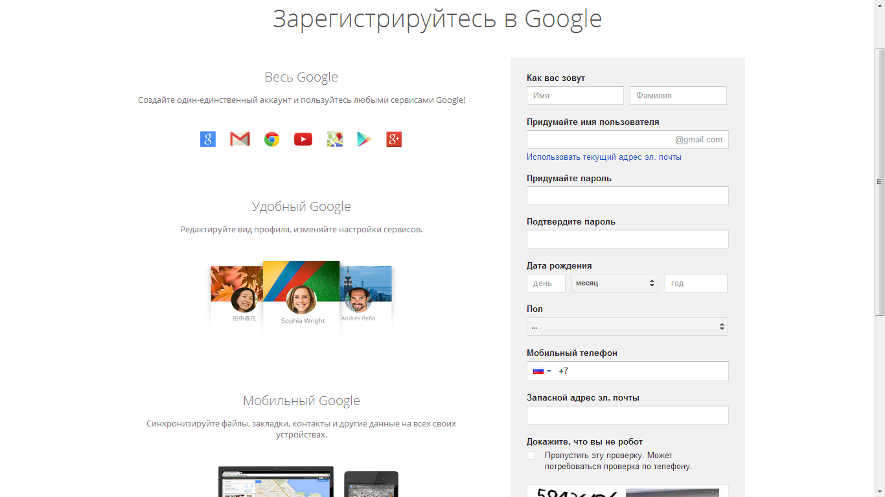

- Сообщите e-mail администратору сайта.
- Получите приглашение на e-mail от администратора сайта.
- ГОТОВО. Можно заходить на сайт по адресу https://sites.google.com/site/dorcutpit/

УДАЧИ!!!

